Bước 1: Phân tích Use Case & Bóc tách yếu tố UI
Bước trong Use Case | Yếu tố UI tương ứng | Tinh chỉnh theo nguyên tắc UI
Chọn ngày giờ đến & Số khách | Date/Time Picker & Dropdown/Number Input | Các trường nhập liệu cơ bản, cần có placeholder rõ ràng
Nhấn "Xác nhận đặt bàn" | Primary Button | Áp dụng nguyên tắc Hierarchy: Nút phải to nhất, màu sắc tương phản mạnh nhất trên màn hình để thu hút ngay sự chú ý, vượt lên trên các thông tin phụ khác
Báo đặt bàn thành công kèm mã | Success Message & Booking Code | Cần icon báo thành công và hiển thị mã đặt chỗ to, rõ
Bước 2: Thiết kế Wireframe
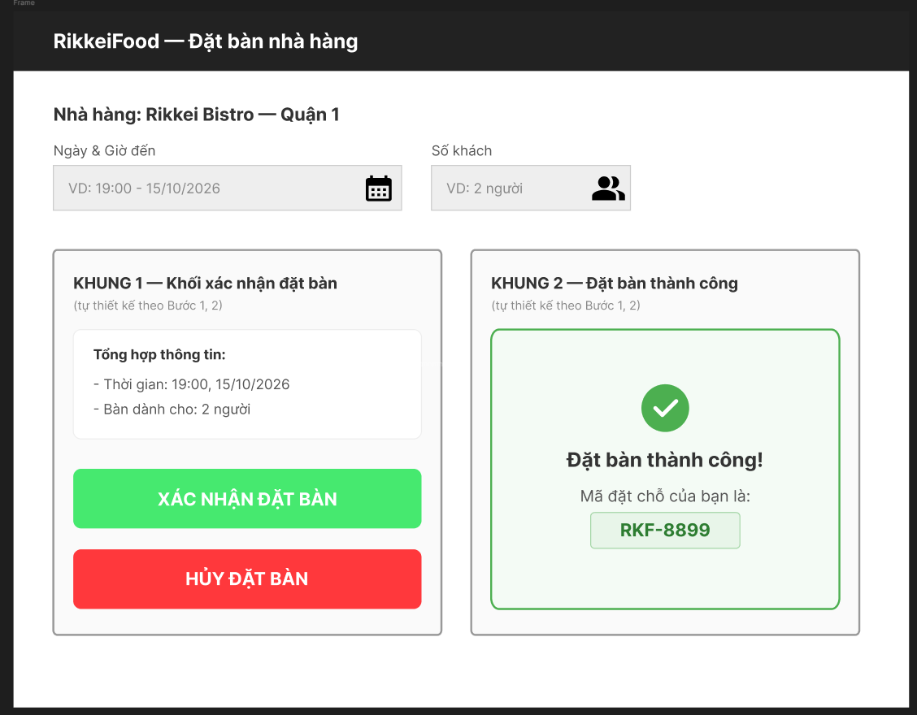

Bước 3: Tinh chỉnh theo nguyên tắc UI
Việc chỉ hiện dòng chữ "OK" cụt lủn chắc chắn sẽ tạo ra một trải nghiệm Bad UX.
Theo nguyên tắc Desirability, khách hàng khi sử dụng dịch vụ đặt chỗ luôn mang một tâm lý lo âu ngầm. Việc hiển thị một "Mã đặt chỗ" rõ ràng đóng vai trò như một tờ biên lai kỹ thuật số, đóng dấu xác nhận chắc nịch từ hệ thống. Nó mang lại cảm giác an tâm tuyệt đối, chứng minh rằng yêu cầu của họ đã được ghi nhận chính thức thay vì chỉ là một thông báo suông

